5. 后训练：监督式微调

介绍了微调（finetuning）的概念及其必要性，即通过在预训练模型的基础上进一步训练，以提升模型在特定任务上的表现。大模型中的高效微调技术包括以LoRA（Low-Rank Adaptation）和QLoRA为代表的部分更新模型权重技术，以及以p-tuning为代表的优化提示（Optimizing Prompts）技术。此外，扩展微调（Scaling up Finetuning）在各种数据集和多任务下的应用，通过在不同任务和数据集上进行微调，增强了模型的指令遵循能力，使其更好地理解和执行各种指令，从而提高整体性能和适应性。

自深度学习兴起以来，自然语言处理（Natural Language Processing, NLP）领域取得了长足的进步，尤其在出现了基于 Transformer 结构的“大规模语言模型”（Large Language Model, LLM）后，性能与应用场景都获得了空前的发展。通过在海量数据上进行预训练（Pre-Training），LLM 可以学习到广泛的词汇、语法、语义以及世界常识等知识，再利用这些通用的表征和推理能力，去解决各类下游任务。

然而，仅凭通用的预训练模型往往难以在所有场景和任务上发挥最佳表现，因此需要对模型进一步加以“后训练(Post Training)”或“监督式微调”（Supervised Fine-Tuning, SFT）。这一过程的核心理念是：将目标任务（或多任务）中的标注数据或新数据用于微调已经完成预训练的语言模型，通过有监督或特定的自监督策略，让模型进一步适应任务需求与数据分布，最大化其在下游应用中的性能。

2024版本：唐杰、杜晋华、吕鑫、张柱、杨天行、闫梓涵

## 5.1 微调简介

### 5.1.1 什么是微调

在自然语言处理（NLP）领域，语言模型（Language Model, LM）的训练通常分为两个阶段：**预训练（Pretraining）和微调（Finetuning）**。

1. **预训练（Pretraining）**
2. 预训练通常在海量的无监督语料库上从头开始进行。此阶段的目标是让模型在大规模文本数据中“学习”到语言的普适规律和知识，包括词汇、语法、语义以及更高层次的语言结构。由于预训练的数据规模极其庞大（通常包含从互联网上搜集的数十亿文本），模型能够在此过程中积累丰富的通用语义与统计知识。**微调（Finetuning）**

微调则是在已经训练好的“基础模型”之上，使用相对少量且带有标注（有监督）的数据对模型参数进行进一步的调整。通过这种方式，模型可以更好地适配到某个特定领域或特定任务，例如文本分类、情感分析、摘要生成、对话系统等。微调的好处在于：只需要在预训练模型的基础上进行少量的训练，即可有效提升模型在具体任务上的表现。**预训练和微调的范式对比：**

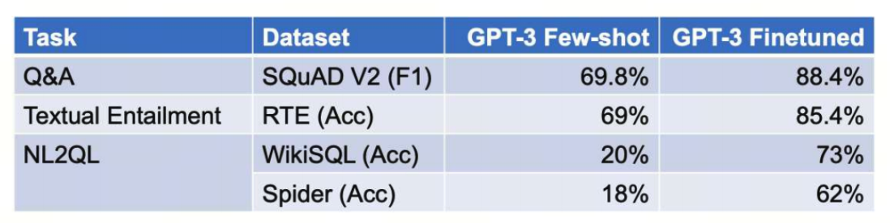

* **预训练**需要极其充足的大规模语料库，训练时间长、成本高。
* **微调**则往往针对预训练阶段未见过的特定任务或新领域，不再需要海量数据，只需相对较小但高质量的标注数据。

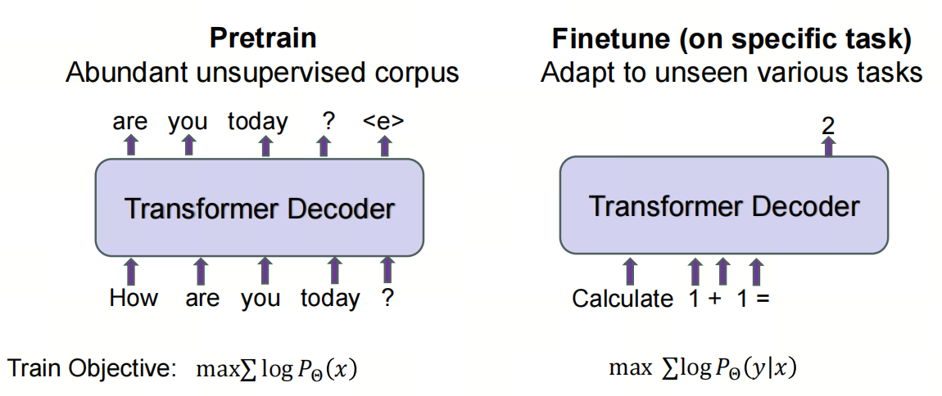

### 5.1.2 引入微调的动机

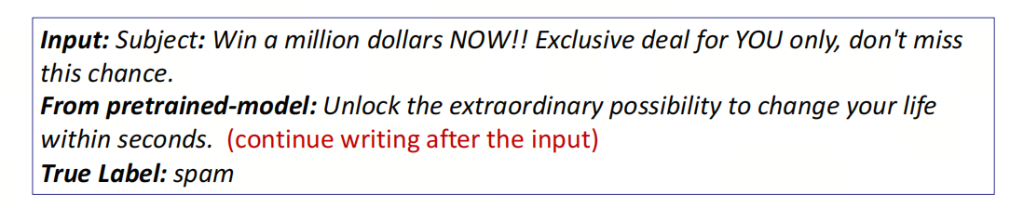

虽然预训练能够让语言模型在海量语料中“记忆”并学习到非常丰富的语言知识，但“通用”并不等于“专用”。在解决某些特定任务时，如果只依靠预训练阶段的知识而缺乏专门的调整，往往难以达到理想的效果。为此，引入微调有以下多方面的动机：

1. **降低训练开销**
   1. 如果每遇到一个新任务就要从头开始进行预训练（即在海量语料库上进行大规模训练），显然花费巨大且效率低下。微调只需要在已有的预训练模型之上进行小规模的训练即可，大大节省了成本和时间。
2. **利用已学到的语言统计特性**
   1. 预训练阶段，模型已经学习了语言的词汇、语法和各种语义关联。通过微调，这些通用能力可以被“迁移”到新的特定任务上，不仅加速训练，还能取得较好的性能。
3. **提示词工程（Prompt Engineering）的局限**
   1. 仅依靠提示词工程来让大模型完成任务，往往需要非常精心设计并反复试验大量的提示示例，且提示的长度也可能非常可观。这在某些情况下是一种可行的思路，但成本较高，而微调可以在更少的工程成本下实现更好的任务表现。
4. **获得更好的性能与更个性化服务**
   1. 微调模型往往比单纯依靠通用大模型和提示词来完成任务时，具有更高的准确度或更好的定制化表现。同时，微调后的模型可以针对特殊领域或特定的企业需求提供更加个性化的服务。
5. **数据安全和私有化需求**
   1. 在某些场景下（例如医疗、金融、政务等），数据可能具有高度的私密性和敏感性。若不愿或无法将私有数据共享给第三方进行训练，就可以在本地使用预训练模型并自行微调，以此保证数据安全和合规性。

### 5.1.3 微调案例

在理解了微调的原理与动机之后，让我们看看一些经典的微调案例，以更直观地了解微调在实践中的应用方式。

#### 5.1.3.1 对LM的早期微调：BERT

BERT（Bidirectional Encoder Representations from Transformers）是谷歌在 2018 年提出的一个双向 Transformer 编码器模型。BERT 的出现，让“预训练+微调”范式快速普及。具体做法如下：

* **插入特定任务的输入输出**
* 在微调阶段，为特定任务准备相应的输入格式和输出形式，并将它们“接入”到 BERT 体系中，比如在句子分类任务中，为每条输入句子添加特殊分隔符和标记，再连接至 BERT 的输出层进行分类。**端到端微调**
* 针对目标任务的数据，微调 BERT 的所有参数。这种做法相比传统的“固定特征提取（feature-based）”能够获得更高的效果提升。**训练效率较高**

通常只需要几个 GPU 小时就可以完成对一个具体任务的数据微调。相比于预训练数百甚至数千 GPU 小时的需求，这个成本已经非常低。

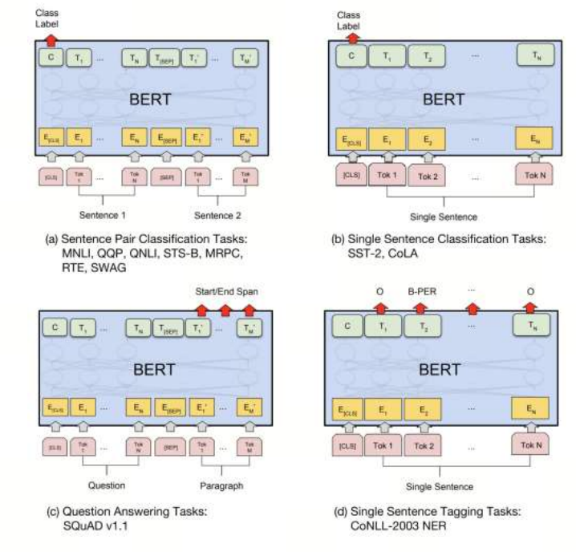

Devlin J, et al. Bert: Pre-training of deep bidirectional transformers for language understanding

#### 5.1.3.2 在GPT上的指令微调

GPT 系列模型是由 OpenAI 提出的自回归语言模型架构，而谷歌团队在大规模预训练语言模型的基础上进行了额外的“指令微调”，推出了 **Finetuned Language Net（FLAN）**。其主要思路是：

* **在一个大规模的指令数据集上微调**
* 研究人员在约 60 多个自然语言处理任务（对应自然语言指令）上，对一个 137B（百亿级参数量）的预训练语言模型进行了指令微调。这些任务涵盖翻译、问答、文本生成、分类等多种类型。**通过指令同时在多任务上训练**

让模型在训练时就“看到”各种形式的自然语言指令，使模型在微调后能够更好地理解并遵循提示或指令，同时具备在零样本（Zero-shot）或小样本（Few-shot）场景下泛化到未见过任务的能力。

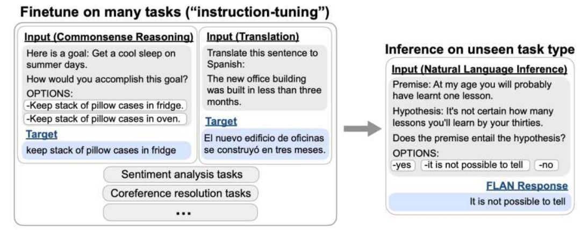

Jason Wei, et al. Finetuned language models are zero-shot learners

* 通过指令，同时在多个人物上微调语言模型
* 模型学习遵循指令，零样本泛化到未见过的任务。

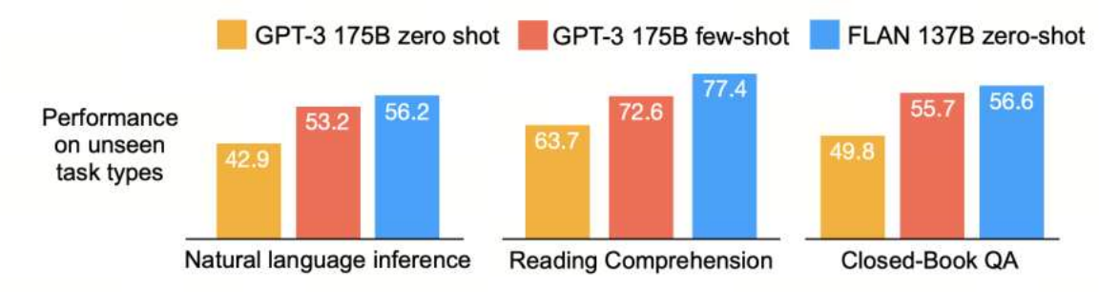

Jason Wei, et al. Finetuned language models are zero-shot learners

#### 5.1.3.3 有监督微调（SFT）

有监督微调（Supervised Fine-tuning, SFT）是指使用高质量的、带有人工标注的示例数据来进行微调。InstructGPT 的第一阶段就是采用了这样的流程：

1. **招募专业标注团队**通过严格的筛选流程招募了 40 名承包商，他们拥有较高的语言理解和表达能力。
2. **编制人工编写示范**由标注者针对各种提示（大多为英文，但也可能包含其他语言）给出期望的回答示范；这些提示既包括用户提交给 OpenAI API 的内容，也包括标注者自己编写的各种具有代表性的提示。
3. **监督学习训练**使用这个人工编写的示范数据集作为有监督学习的训练来源，对预训练模型进行微调。模型通过不断“观察”高质量的人类示范，来学习符合人类期望的回答风格和输出结构。

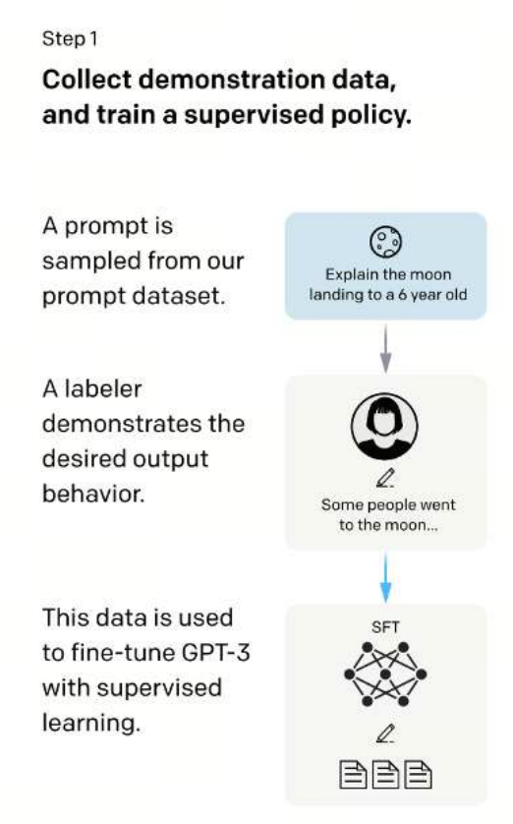

### 5.1.4 为什么微调LM有效

综上所述，微调（Finetuning）之所以能在大语言模型中发挥显著作用，主要原因在于：

**大规模预训练带来的知识积累**

预训练模型已经在海量文本中学习到了丰富的语言结构与跨领域知识，具备高度的通用性。

**针对性领域知识的强化**

通过微调，可以对特定任务或特定领域进行“强化训练”，让模型对关键概念、术语和文本特征更加敏感，并最终提升在目标任务上的表现。

**高效的参数更新**

微调不需要像预训练那样训练数万甚至数十万步，且数据集规模也相对较小。因此，对于大多数应用场景来说，微调既迅速又经济可行。

**克服语言模型的通用性缺陷**

不同的场景、行业、语言类型有时会具有显著差异。预训练模型虽掌握了普适的语言规律，但可能无法直接应对某些专业领域或者高度定制化的需求。微调则可以为这些特殊需求“定制”一个专属模型。

通过以上过程，我们能够更好地理解为什么“预训练+微调”是现代 NLP 模型常用且有效的范式。微调不仅避免了重复的大规模预训练成本，还能帮助模型迅速适应特定任务、满足个性化的使用需求。随着深度学习与人工智能的发展，微调也在不断演化，例如通过更轻量化的参数高效微调（LoRA、Prefix Tuning 等方法）来进一步降低计算开销，并保持对原模型的兼容性。这些新技术的涌现，使得微调成为大模型落地的关键环节，也在实践中展现出了强大的灵活性与可扩展性。

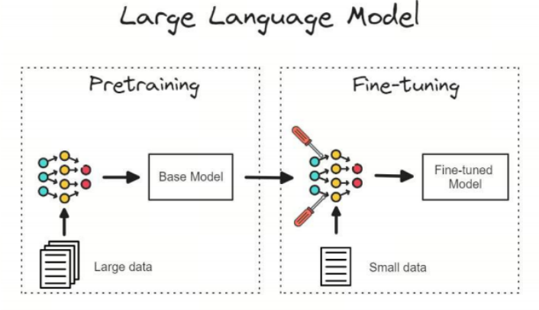

## 5.2 语言模型的高效参数微调（PEFT）

随着大规模预训练语言模型（Pre-trained Language Model, PLM）参数量的不断攀升，如何在有限算力与内存条件下高效地微调模型，日益成为学术界与工业界关注的焦点。传统的全量微调（Full Fine-tuning）需要更新模型全部参数，往往对硬件资源的需求非常高。而高效参数微调（Parameter-Efficient Fine-Tuning, PEFT）则通过只更新或注入少量参数，能够在大规模模型上实现低资源消耗与高适应性的平衡。

本节将详细介绍高效参数微调（PEFT）的动机、方法范式以及几种典型的PEFT方法，包括Adapter Tuning、Low-rank Adaptation（LoRA）、量化与LoRA结合的QLoRA等，并与全量微调进行对比。

### 5.2.1 动机

#### 5.2.1.1 微调的成本

当大模型参数数量极其庞大时，直接进行全量微调会造成训练和部署阶段的高昂硬件开销。以GPT-3（1750亿参数）为例：

* **模型权重（float16）**：θmodel=θθmodel =θ
* **梯度（float16）**：θgrad=θθgrad =θ
* **Adam 优化器（float32）**：θoptim=4θθoptim =4θ

因此，要对 GPT-3 进行完整微调，需要存储 6 倍于模型自身大小的参数数据，即：

6θ=θmodel+θgrad+θoptim.6θ=θmodel +θgrad +θoptim .由于 GPT-3 拥有 1750 亿参数，单精度和混合精度的综合需求大约需要 2100GB 的显存，这意味着至少需要 32 块 A100（80GB）显卡才能开始训练。如此大规模的硬件投入对许多研究机构或企业而言成本相当高，极大限制了大模型在更多场景中的应用与落地。

#### 5.2.1.2 是否有必要全量微调？

* **在训练阶段**：针对下游任务进行大规模模型微调能带来更具表现力、更适应不同分布数据的模型。
* **在推理阶段**：并非所有任务都需要修改完整权重才能得到良好表现。已有研究指出，大模型往往只需要在较小量的参数或结构上进行更新就可以适配到新任务，保留了原有模型的大部分能力。

因此，一个重要的问题是：**在语言模型中，为了迁移到新任务，我们真的需要修改全部参数吗？** 如果只需更新少量参数就能达到可观性能，那么更高效的微调策略便会更具价值。

#### 5.2.1.3 微调中的内在维度性

已有研究（Aghajanyan et al., 2021; Li et al., 2018）表明，预训练语言模型通常呈现出较低的“内在维度”（Intrinsic Dimension）。即使将模型参数随机投影到一个更小的子空间，也能够在下游任务中取得较好的性能。

形式化地说，可以将原始大维度的参数空间 RDRD 映射到一个远小于 DD 的子空间 RdRd，并通过一个映射函数 PP 投射回原始空间：

ΘD=Θ0D+P(θd),d≪D.ΘD=Θ0D +P(θd),d≪D.如果在该子空间仍能找到较优的解，则称该子空间的维度为“内在维度”。在实证层面，Aghajanyan 等人在论文中指出，通过仅优化随机投影回完整空间后的 200 个可训练参数，就能使 RoBERTa 模型在 MRPC 任务上取得相当于全量参数 90% 以上的性能。

这一发现启示我们：当模型的内在维度较小时，只需微调少量参数便可取得不错的效果，提供了发展高效参数微调的理论支撑。

Armen Aghajanyan et al, Intrinsic Dimensionality Explains the Effectiveness of Language Model Fine-Tuning. ACL 2021. Meta.

Chunyuan Li, Heerad Farkhoor, Rosanne Liu, Jason Yosinski. Measuring the Intrinsic Dimension of Objective Landscapes. ICLR’18

#### 5.2.1.4 高效参数微调的范式

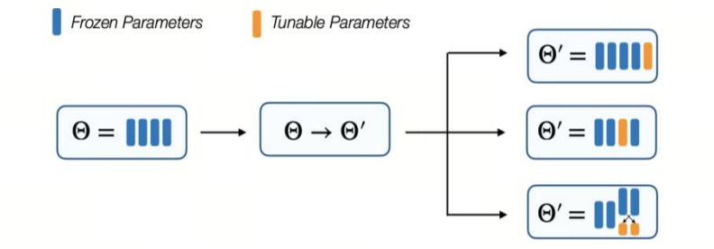

Picture from Ding et al, Delta Tuning: A Comprehensive Study of Parameter Efficient Methods for Pre-trained Language Models

一般而言，大规模语言模型的全量微调可表示为对目标函数进行优化：

max⁡Θ∑(x,y)∈Dlog⁡PΘ(y∣x),Θmax (x,y)∈D∑ logPΘ (y∣x),其中 Θ=Θ0+ΔΘΘ=Θ0 +ΔΘ 表示从原始预训练权重 Θ0Θ0 开始进行更新。但是，如果能够仅优化 ΔΘΔΘ 的一部分或在输入侧加以修饰，我们就能达到“参数高效”或“内存高效”的目的。

**高效参数微调可分为以下几种思路：**

1. **仅更新部分原始参数（Inject-based）**
   1. 在模型结构中注入小规模的可训练模块。例如：Adapter 模块或 LoRA 矩阵等。
2. **引入额外参数（ΔΘΔΘ）**
   1. 在保持原模型主体 Θ0Θ0 不变的情况下，额外增加少量参数，通过与原参数的组合达到微调目的。
3. **基于输入端的优化（Prompt-based）**
   1. 不直接修改模型权重，而是对输入侧的提示（Prompt）进行优化，如 Prefix Tuning、P-Tuning 等。

其中，常见的高效参数微调方法包括：

1. **更新部分模型权重**
   1. **Adapter 微调**
   2. **低秩适配（LoRA）**
   3. **量化 + LoRA（QLoRA）**
2. **优化提示（Prompts）**
   1. **前缀微调（Prefix Tuning）**
   2. **P-Tuning**

下面将分别介绍 Adapter Tuning、LoRA 与 QLoRA 这几种高效参数微调技术。

### 5.2.2 Adapter Tuning

#### 5.2.2.1 方法概述

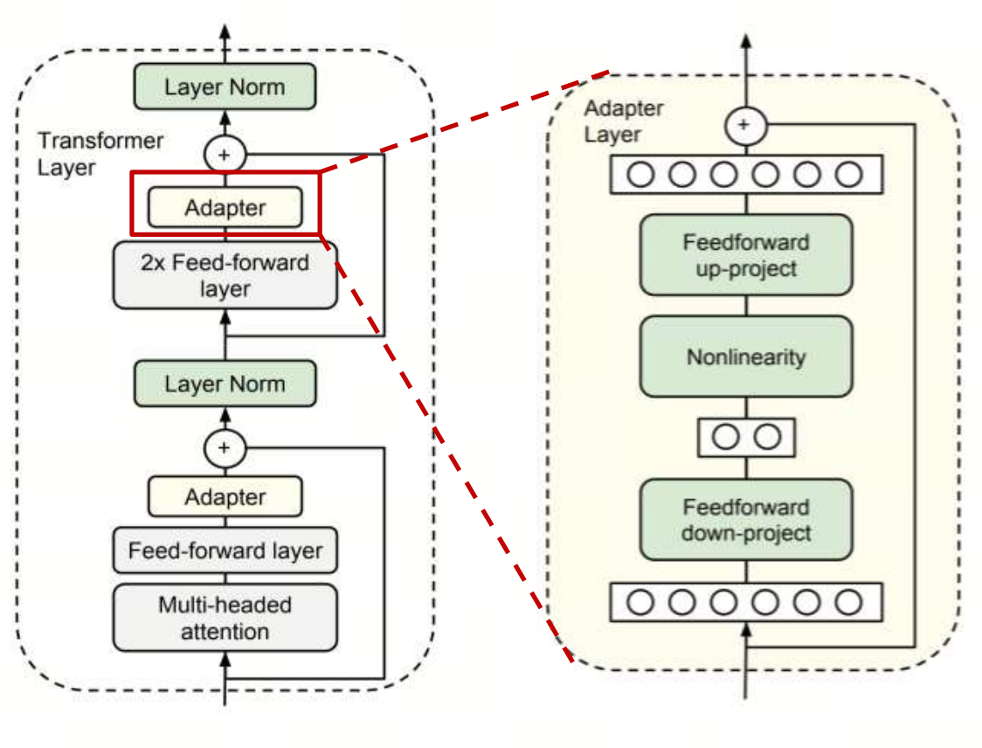

**Adapter Tuning** 通过在 Transformer 结构的中间层插入新的“适配器”（Adapter）模块来进行微调。该方法在不改动原始大模型（LM/LLM）绝大部分参数的前提下，只需新增极少量参数即可实现对下游任务的适配。

* 只需增加大约 3.6% 的参数进行训练，且大部分原始模型参数保持冻结。
* 在内存占用与计算复杂度上明显更低。
* 通过“单位初始化（Identity Initialization）”来保证训练过程更稳定。

以下以 Transformer 的注意力模块和前馈网络（FFN）为例，概述 Adapter 的插入方式：

1. **原始注意力（Original Attention）**
2. H=Attn(X)Wo+boH=Attn(X)Wo +bo **原始前馈网络（FFN）**
3. F=σ(HW1+b1)W2+b2F=σ(HW1 +b1 )W2 +b2 **带适配器的注意力（Attention with Adapter）**
4. H′=HWa1+ba1H′=HWa1 +ba1 **带适配器的前馈网络（FFN with Adapter）**

F′=F(H′)Wa2+ba2F′=F(H′)Wa2 +ba2 这些适配器在网络的不同位置学习到针对特定任务的特征变换，对原有的大模型部分只进行前向传播，不需要反向更新其权重，从而节省了计算和显存。

#### 5.2.2.2 性能对比

研究表明，全量微调 BERT 需要使用 BERT 参数总量的 9 倍用于存储和优化，而通过适配器微调仅需 1.3 倍，显著降低了训练时的内存需求和计算开销。因此，Adapter Tuning 适合在任务切换频繁、或需要快速部署到多种下游任务场景的情况下使用。

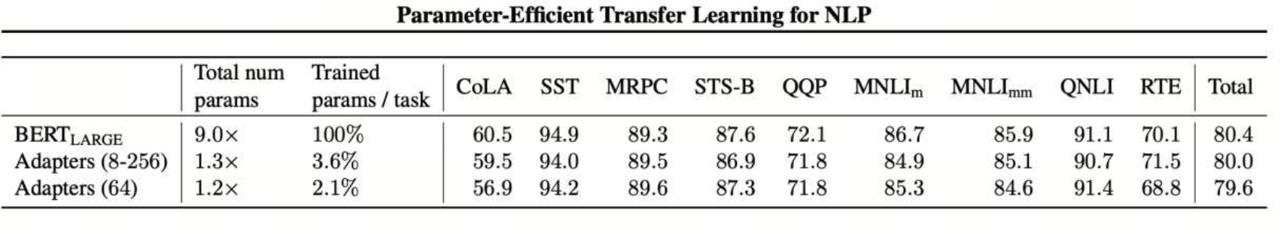

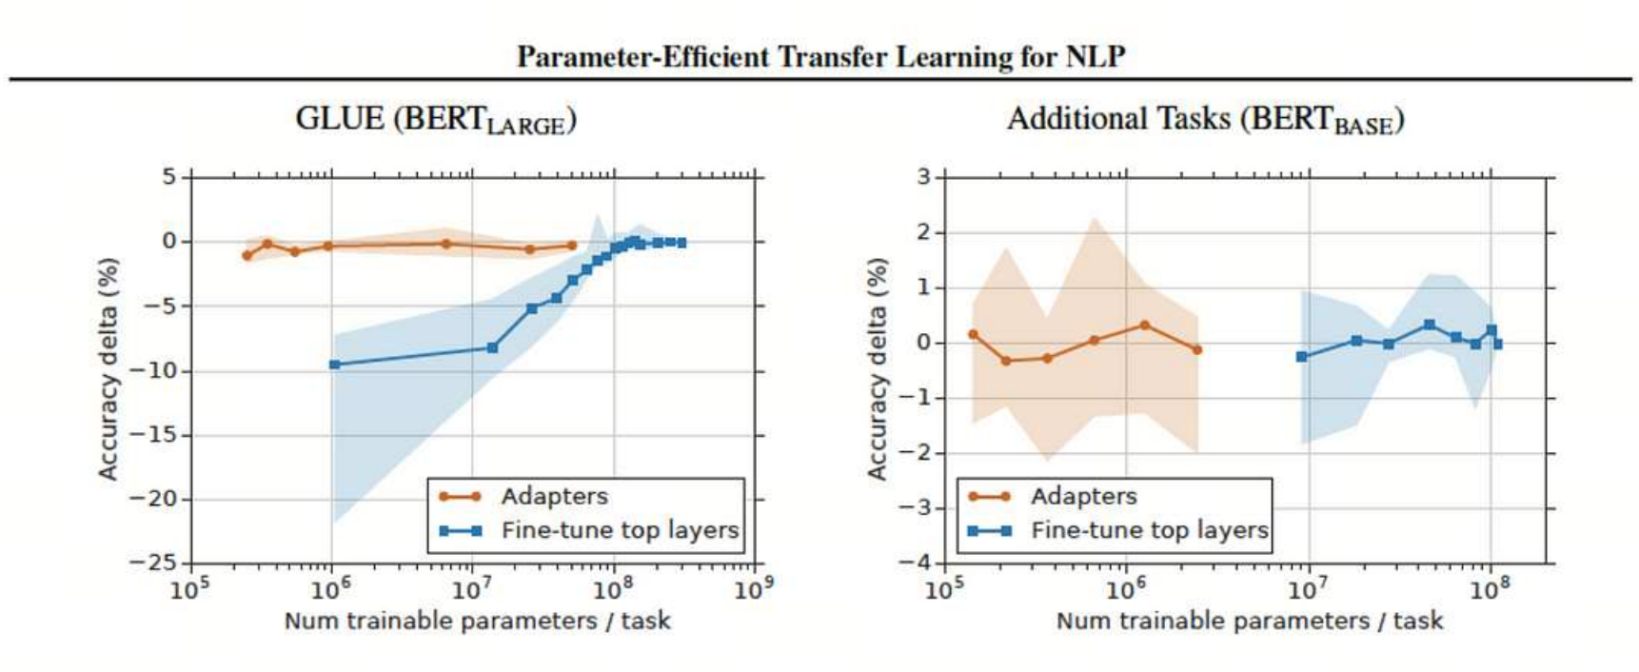

### 5.2.3 Low-rank Adaptation

#### 5.2.3.1 动机

前文提到，预训练语言模型具有较低的内在维度。在微调时，权重更新本身也往往具有“低秩”的结构特点。**Low-rank Adaptation (LoRA)** 由此出发，假设在适配过程中对权重的更新可用一个低秩矩阵来近似表示，从而显著减少可训练参数量。

#### 5.2.3.2 方法概述

LoRA 在不修改原始架构的情况下，引入额外的“分支”，并对权重矩阵在一定假设下进行低秩分解。设原始权重矩阵为 W0∈Rd×dW0 ∈Rd×d，更新项 ΔWΔW 通过两个低秩矩阵 BB 与 AA 来表示：

W0x+ΔWx=W0x+BAx,W0 x+ΔWx=W0 x+BAx,其中

B∈Rd×r,A∈Rr×d,r≪d.B∈Rd×r,A∈Rr×d,r≪d.由于 rr 远小于 dd，可训练参数量 ∣B∣+∣A∣∣B∣+∣A∣ 明显小于原始权重矩阵 ∣W0∣∣W0 ∣。

LoRA 的核心思路是：在对下游任务进行微调时，仅更新 BB 和 AA，保持 W0W0 冻结不变。这样，不仅有效减少了训练时的内存与计算需求，还能在推理阶段将低秩更新“合并”回原始权重，几乎不增加额外的推理延迟。

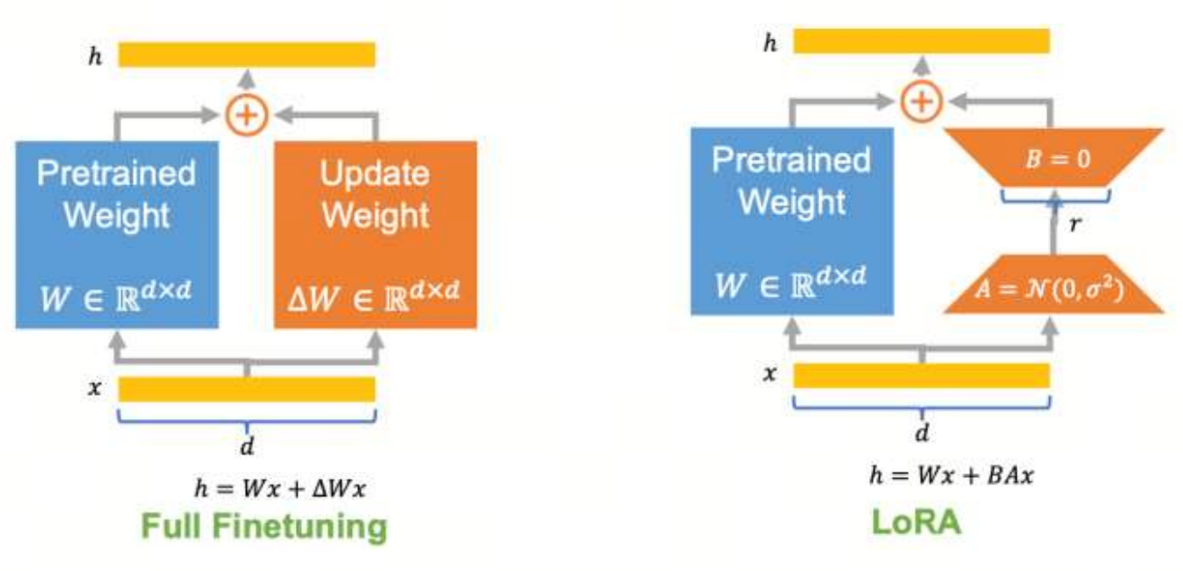

Hu et al. LORA: Low-Rank Adaption of Large Language Models. 2021

* **将权重矩阵分解为低秩矩阵**
  + \( W_0 x + \Delta W x = W_0 x + B A x \)
  + \( W_0 \in \mathbb{R}^{d \times d} \)
  + \( B \in \mathbb{R}^{d \times r}, A \in \mathbb{R}^{r \times d} \)
  + \( r \ll d \) → \( |B|, |A| \ll |W_0| \)

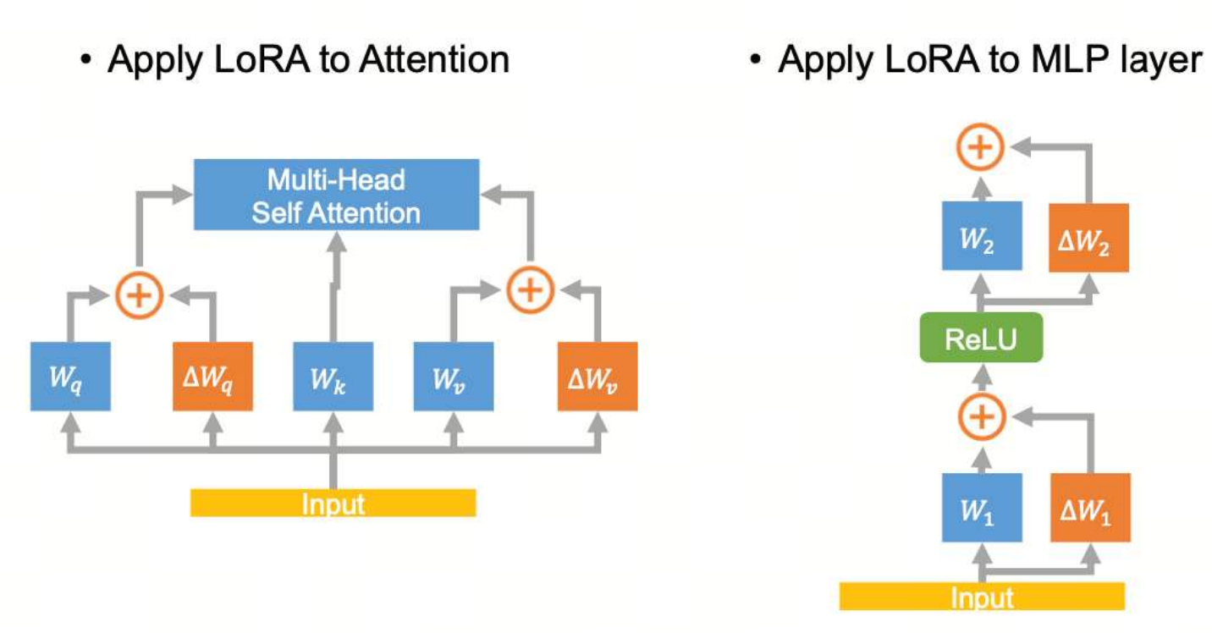

Hu et al. LORA: Low-Rank Adaption of Large Language Models. 2021

#### 5.2.3.3 结果对比

相比其他注入式微调方案，LoRA 在可扩展性、稳定性和任务表现之间达到了更好的平衡。此外，LoRA 不需要像 Adapter 那样在推理时有更多的网络前向路径，也不会显著增加部署的复杂度。

* **无额外推理延迟**：由于低秩分解的结果可在推理前与原权重合并。
* **易于存储和部署**：只需保存并加载 ΔΘΔΘ（即低秩矩阵），可在不同任务间切换不同的 LoRA 模块。

LoRA 特别适用于在有限显存或多任务并行部署的场景，也可结合不同规模的预训练语言模型。

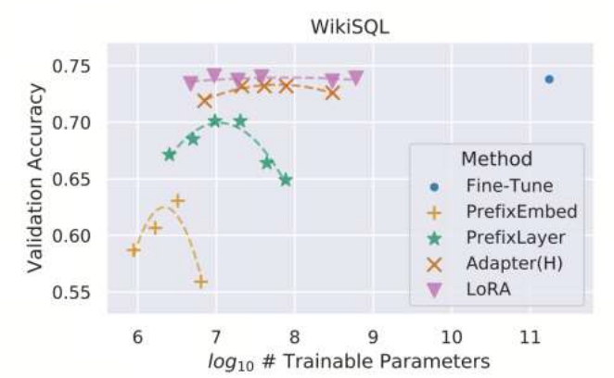

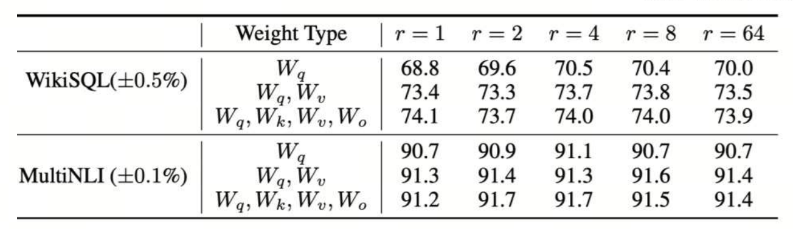

LoRA被证明是最有效的参数高效微调方法之一，并被广泛应用于开源代码库中。

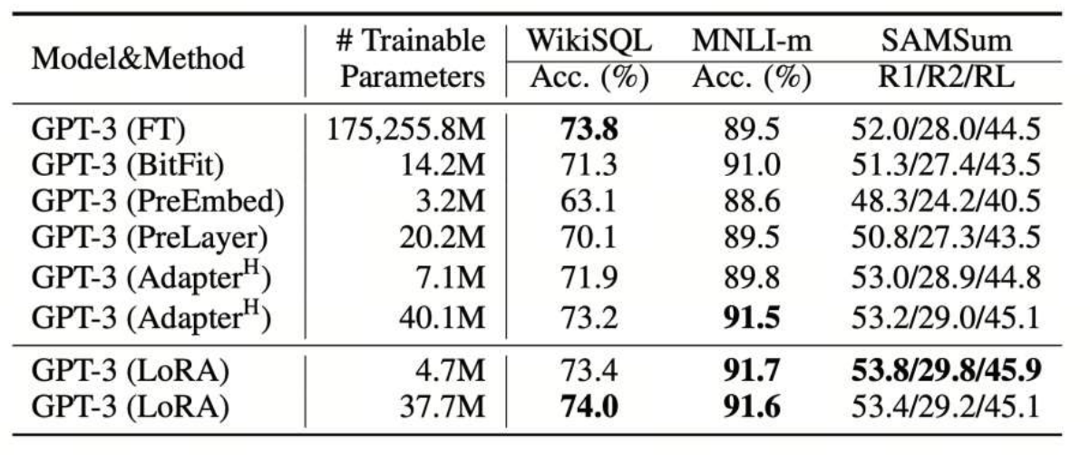

* 无额外的推理延迟
* 适配器/重新参数化会引入额外的延迟

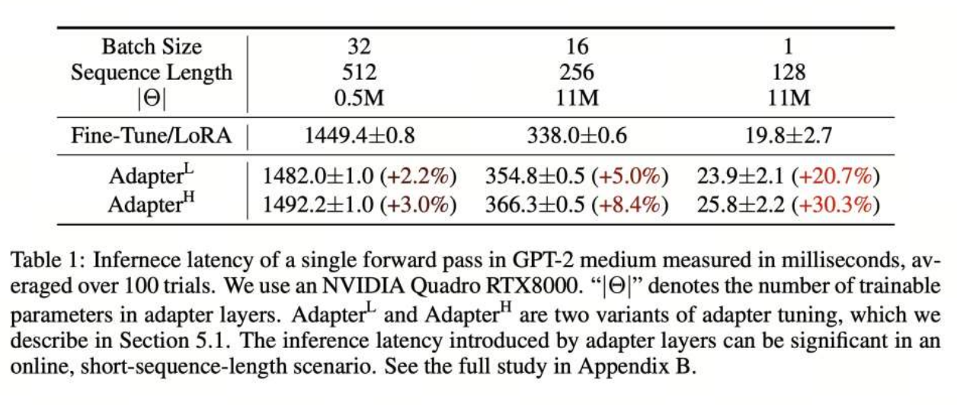

* 易于存储和部署
* 可在不同任务之间动态切换
  + 可以学习不同的 \( \Delta\Theta \) 集合

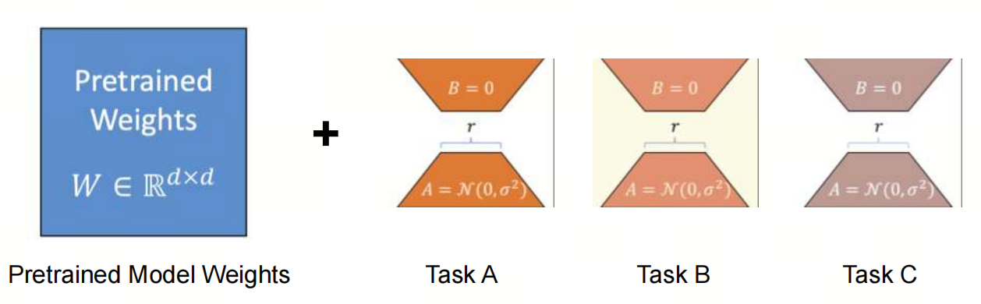

#### 5.2.4.4 应用场景

* **适用场景**
  + 计算资源有限
  + 为不同任务构建许多小型LoRA模块
* **不适用场景**
  + 需要高参数容量的模型来捕获复杂特征的任务
  + 极大规模的数据量

### 5.2.4 QLoRA

#### 5.2.4.1 优势

**QLoRA**（Quantization + LoRA）进一步降低了微调所需的显存与计算成本。通过将权重或梯度进行量化（Quantization），在保持精度的同时减少存储空间。例如，若将 FP32 的权重转换为 Int8，则可以使用 8 位范围（[−128,127][−128,127]）表示参数。

* 量化后所需的内存更少，且能保留 16 位微调的性能。
* 举例来说，QLoRA 可在单块 48GB 显存的 GPU 上微调一个 65B 参数的大模型（原先需要约 780GB），可谓大幅降低硬件门槛。

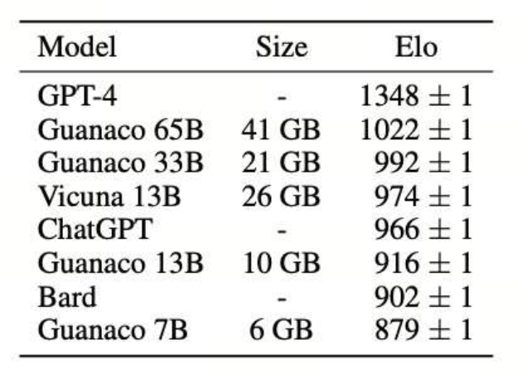

* **量化（Quantization）：将数据类型转换为更少的位数**
  + 示例：FP32张量 -> Int8张量，范围为[-128, 127]
  + **量化公式：**

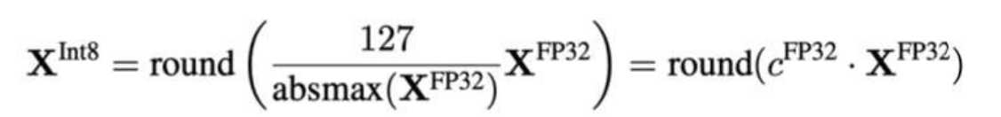

* + **反量化公式：**

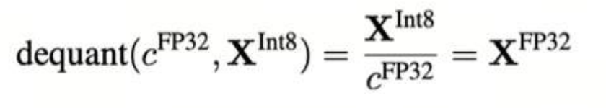

#### 5.2.4.2 方法概述

Tim Dettmers et al. QLORA: Efficient Finetuning of Quantized LLMs. 2023

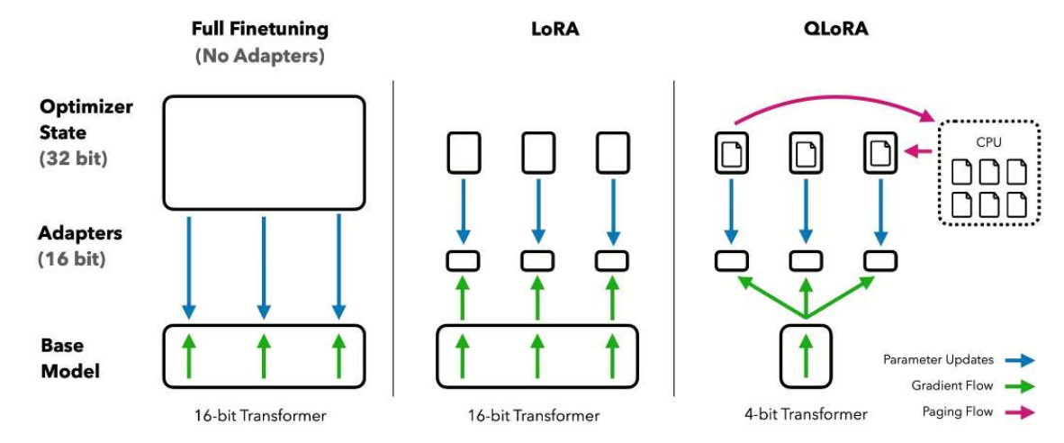

* 例子：线性层

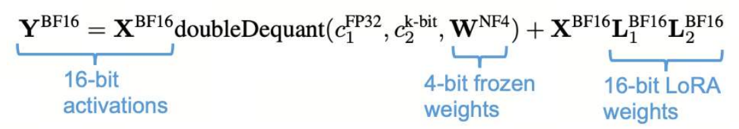

基于 Tim Dettmers 等人（2023 年）提出的研究，QLoRA 结合了 LoRA 的低秩适配和量化技术：

1. 先对模型进行量化，减少显存占用；
2. 在量化后模型上插入 LoRA 的低秩更新矩阵；
3. 只更新低秩矩阵部分，避免对量化后的主干权重做过多操作。

#### 5.2.4.3 性能

QLoRA 与纯 LoRA 相比在精度上几乎无差异，同时量化使得额外的内存占用更低，进一步提升了微调效率与部署灵活度。由于大型模型的内存和算力通常成为瓶颈，QLoRA 尤其适合在硬件资源有限但仍需训练超大规模模型的场景。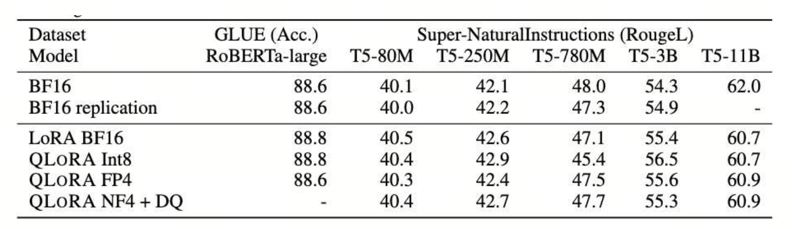

### 5.2.5 高效参数微调v.s.全量微调

* **加速比（Speed up）**
  + 无需为绝大多数参数计算梯度
  + 在反向传播中计算成本更低
  + 在GPT-3 175B上训练时，与完整微调相比，速度提升约25%
* **内存高效（Memory-efficient）**
  + **训练设置：**
  + 模型权重和梯度使用float16
    - Adam优化器使用float32
* **完整微调：** 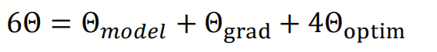
* **高效参数微调：** 
  + \(\delta \sim 0.01\)
* **对于GPT-3 175B：**
  + 内存从2.1TB减少到约350GB

高效参数微调与全量微调的差异主要体现在以下两个方面：

1. **加速比（Speed Up）**
   1. 由于无需对绝大多数参数计算梯度，仅在小规模的参数或附加模块上进行更新，反向传播阶段大幅减少计算量。
   2. 在 GPT-3 175B 模型上实验时，与全量微调相比，PEFT 的速度可提升约 25%。
2. **内存占用（Memory-efficient）**
   1. 全量微调时需要存储完整模型的权重、梯度和优化器状态（通常为 float16 或 float32），带来极大的显存消耗。
   2. 高效微调仅需在少量参数或输入提示上保持可训练状态，大幅降低了内存需求和优化器开销。

整体而言，高效参数微调（PEFT）在面对超大规模语言模型时具有非常显著的优势，可在有限硬件环境下更轻松地实现对新任务的训练和部署。当然，如果下游任务本身需要显著的模型重构或知识迁移，完全冻结或部分冻结模型参数可能难以获得最优性能。在实际应用中，需要结合任务需求、模型规模、硬件资源等因素，综合考量采用哪种微调策略。

## 5.3 Fine-tune with prompts

### 5.3.1 动机

在传统的模型训练中，我们往往通过更新模型参数来让模型更好地适应下游任务。然而，**训练提示（prompt）的思路恰恰相反：我们希望通过设计或学习提示**，让下游任务更好地适配已有的大模型，而不是去大幅改动大模型本身。近几年的研究不断表明，**不仅仅是模型规模的重要性**得到了重视——即使较小规模的语言模型也能在少样本学习场景下取得竞争力的效果（Schick, 2020）。将提示（prompt）策略整合到小型语言模型的微调流程中，能够进一步发掘其潜力。

一个典型的示例是将语言模型视作一个“知识库（knowledge base）”。当提示词（prompts）是人工编写时，往往十分敏感：只需在提示中改变一个单词，就可能导致模型性能发生明显波动。因此，在实践中，如何编写或学习鲁棒的提示词，也成为提示学习研究的重要课题之一。

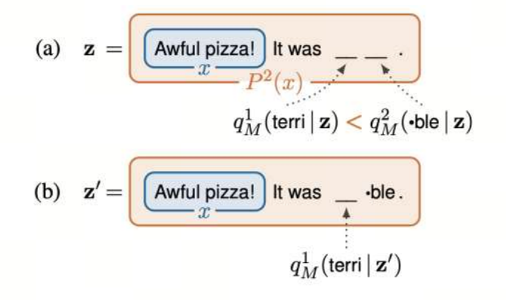

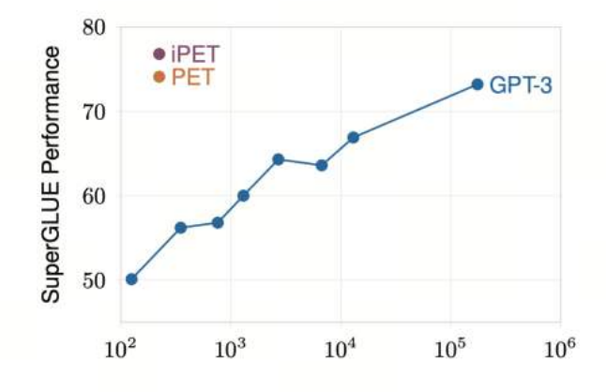

例子：

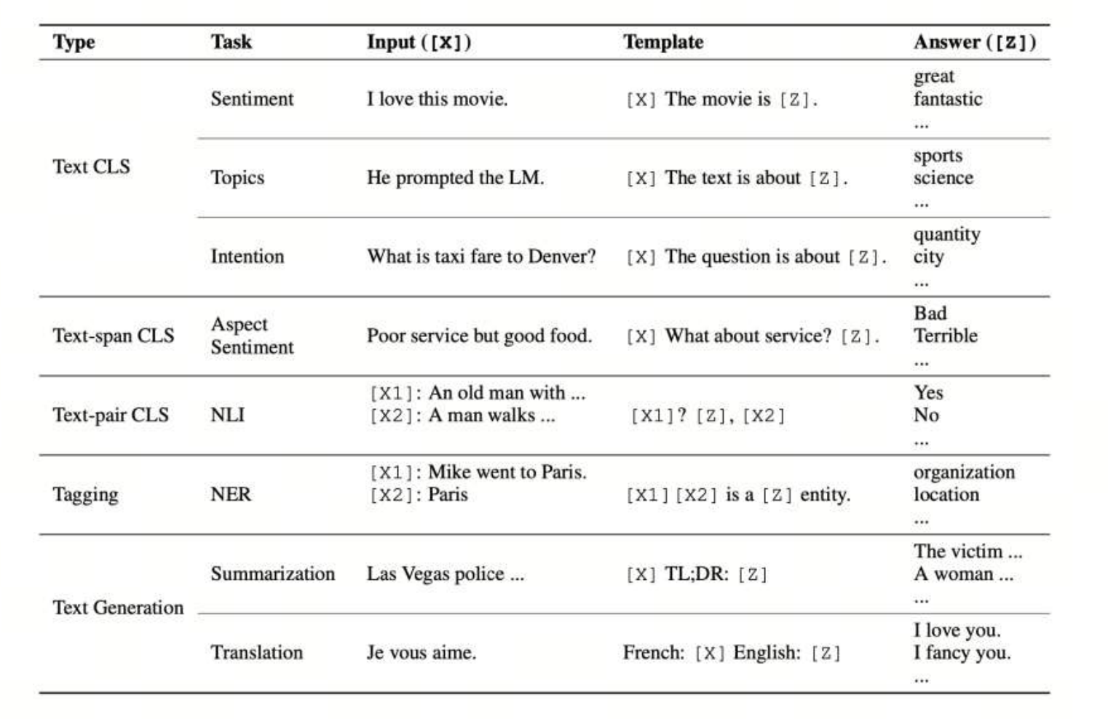

* **语言模型作为知识库**
  + 人类编写的提示（prompts）易受影响
    - 提示词中的一个单词变化可能导致性能的显著变化

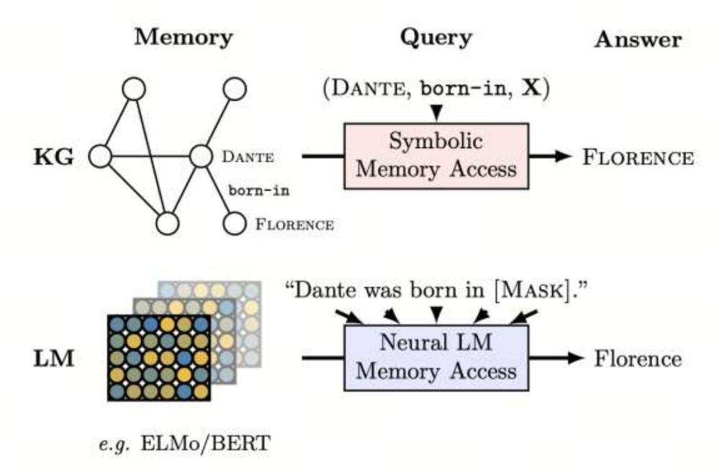

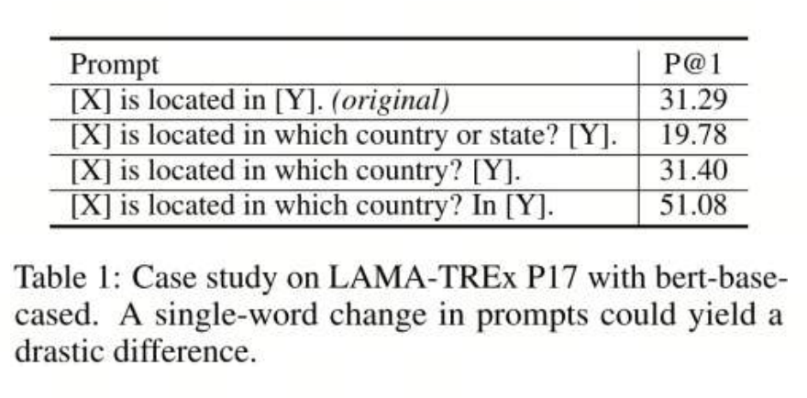

### 5.3.2 P-tuning

#### 5.3.2.1 方法概述

**P-Tuning**的核心思想是：不再人工构造自然语言提示，而是在**连续空间中**寻找可学习的提示（prompt）。具体而言：

1. **固定语言模型（LM）参数**：在微调过程中保持原有语言模型（如GPT、BERT等）的参数不变。
2. **添加可学习向量**：在模型的输入部分额外添加一段可训练的连续向量（通常称之为软提示“soft prompts”），并通过训练来学习这些向量的最优表示。
3. **训练连续提示嵌入**：对于带标注的数据集{(x,y)}{(x,y)}，我们引入一组可训练的提示嵌入{Pi}{Pi }。通过一个映射函数 ff 将 {Pi}{Pi } 映射到模型可接受的输入格式 {hi}{hi }。在训练的过程中，通过不断迭代更新 {Pi}{Pi }，从而在优化目标（通常是任务的损失函数）上获得更好表现。

这一方法来自于 Liu X*, Zheng Y* 等人的工作（GPT Understands, Too），在不改变语言模型内部参数的前提下，就能使模型对下游任务表现更佳。

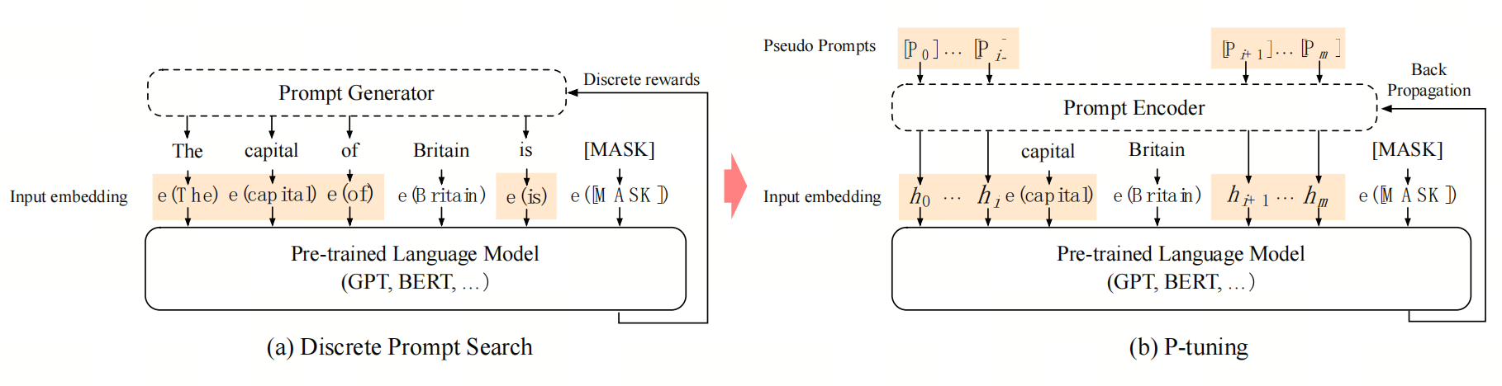

Liu X*, Zheng Y*, et al. GPT Understands, Too

#### 5.3.2.2 结果

在 LAMA 数据集上的实验表明，**P-Tuning**可以带来约 20% 的显著性能提升。这说明语言模型本身“知道”的内容远比我们之前想象的更多，而在过去，模型潜在的知识和能力往往因为缺乏合适的提示（prompt）而没有被充分利用。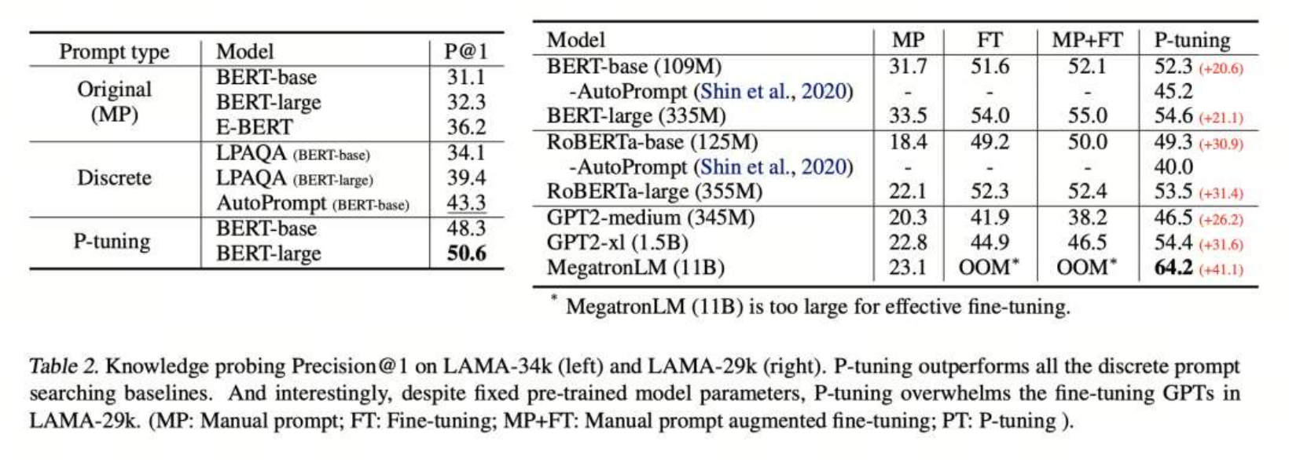

### 5.3.3 Prompt Tuning

#### 5.3.3.1 概述

Lester 等人在 “The Power of Scale for Parameter-Efficient Prompt Tuning” 的研究中进一步阐述了**提示微调（Prompt Tuning）**的思路，强调以下几点：

1. **提示微调的核心**：只微调提示部分（如前文的 P-Tuning 在 LAMA 数据集上的方法），而不是完整地微调语言模型的全部参数。
2. **模型规模与提示微调**：当语言模型的参数规模增长至百亿级别（如 110 亿参数）时，提示微调仅需 0.01% 的可训练参数，就可与完整微调取得相当的效果。

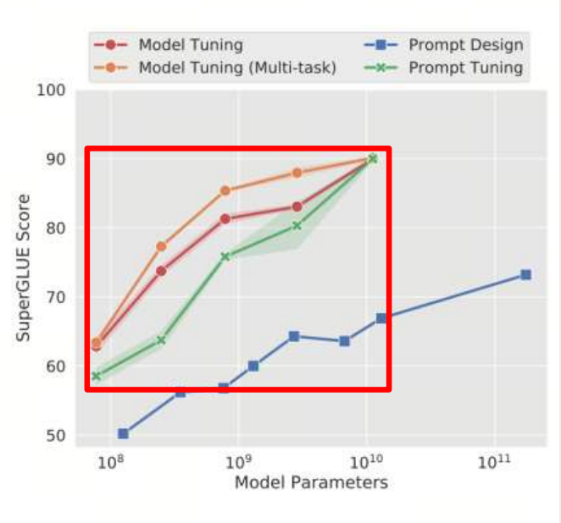

#### 5.3.3.2 局限性

尽管提示微调在大模型上的表现十分惊艳，但**在不同规模与多样化的下游任务**上，提示微调仍然可能缺乏足够的通用性，尚难与完整微调完全持平。在模型规模较小或任务类型更复杂多变的情况下，提示微调的效果可能会受到限制。

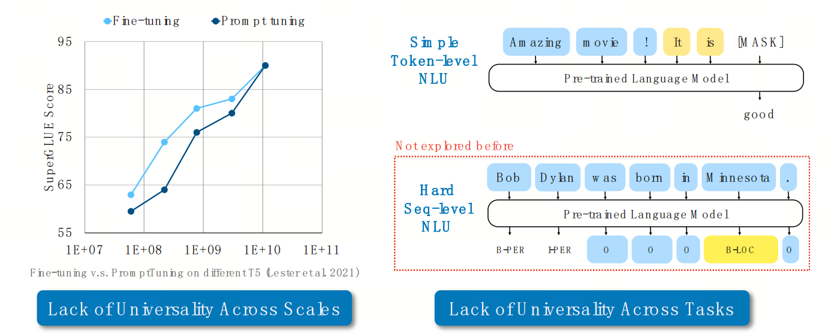

### 5.3.4 Deep Prompt Tuning

#### 5.3.4.1 Prefix-Tuning

**Prefix-Tuning**（Li & Liang, 2021）通过在自然语言生成（NLG）任务的 Transformer 的**每一层**引入可学习的连续提示。在 GPT 的文本生成任务中，这种做法甚至能够在某些场景中**超过完整微调的性能**，再次证明了提示学习在大模型上的巨大潜力和灵活性。

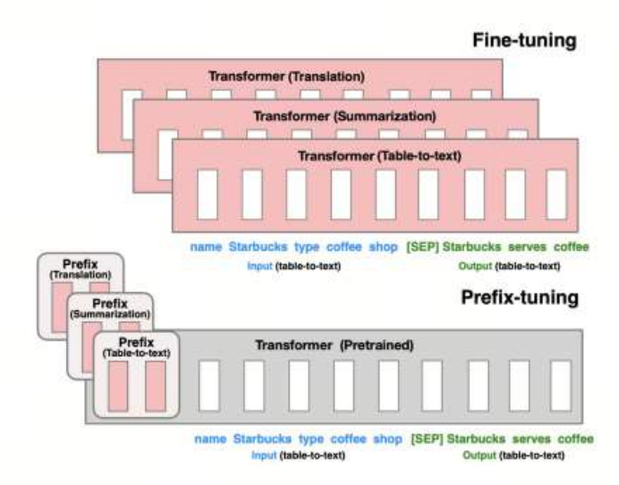

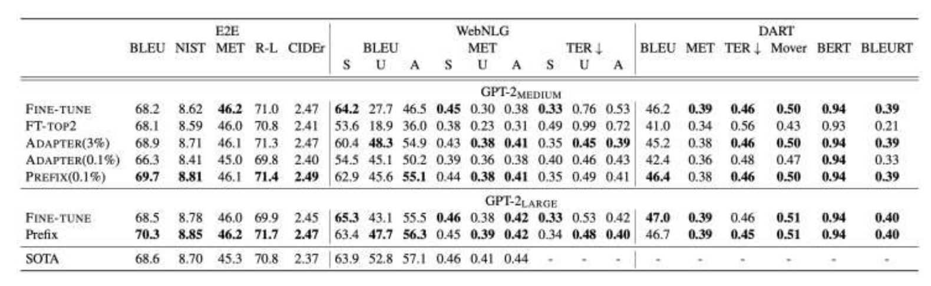

#### 5.3.4.2 Soft Prompts

**Soft Prompts**（Qin & Eisner, 2021）则进一步将可学习的连续提示应用到模型的每一层中，并支持对其进行**反向传播**更新。这种深层的提示插入方式使模型可以在多层表征中整合提示信息，从而提升适配不同下游任务的能力。

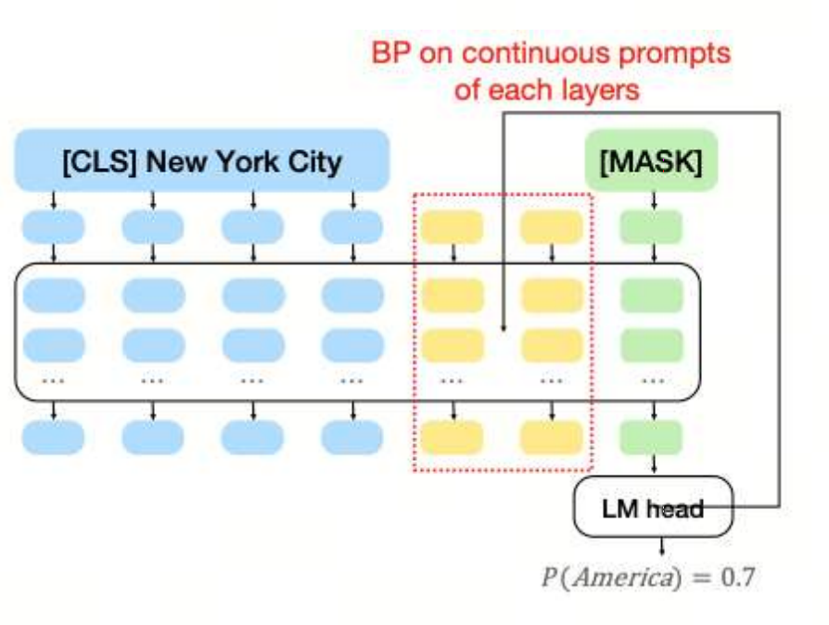

#### 5.3.4.3 P-tuning v2

##### 5.3.4.3.1 概述

**P-tuning v2**可以被视为在深层提示（Deep Prompt Tuning）思想上的进一步发展，且主要针对自然语言理解（NLU）任务。其关键特征包括：

1. **移除重新参数化组件**：在进行提示微调时，减少了额外的复杂结构。
2. **回归到 [CLS] 机制**：不再使用 Verbalizer 标签，而是回到基于 [CLS] 的嵌入方式去获取最终输出。
3. **多任务学习**：P-tuning v2 支持在多个下游任务上进行联合训练，展现了在多任务学习场景中的可扩展性和高效性。

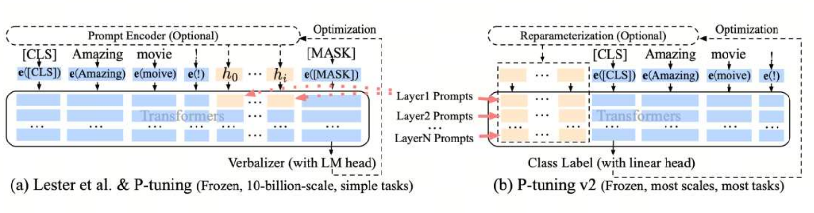

##### 5.3.4.3.2 实验结果：不同规模

在保持语言模型参数冻结的前提下，P-Tuning v2 仅使用约 **0.1%** 的可训练参数，就可以接近 **100% 完整微调**的性能。实验同时表明：无论模型规模是大是小，P-Tuning v2 在与完整微调的精度对比上都有可观的竞争力。

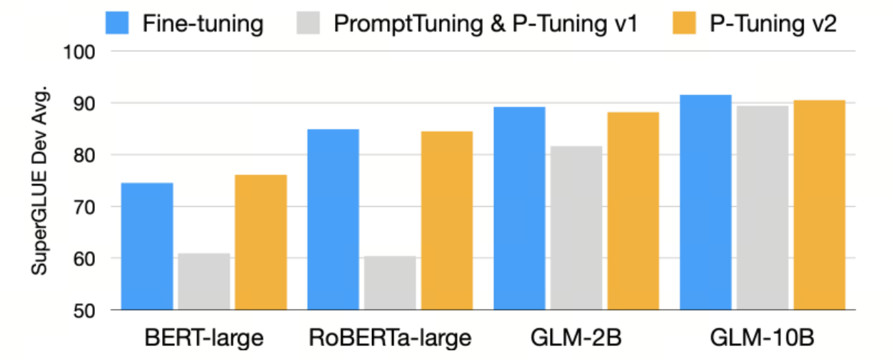

##### 5.3.4.3.3 实验结果：不同任务

在更困难的语义级别自然语言理解（NLU）任务上，P-Tuning v2 依旧能取得与完整微调相当的水平，并且在一些场景下仅需约 3% 的可调参数即可达到与 100% 完整微调相媲美的性能。

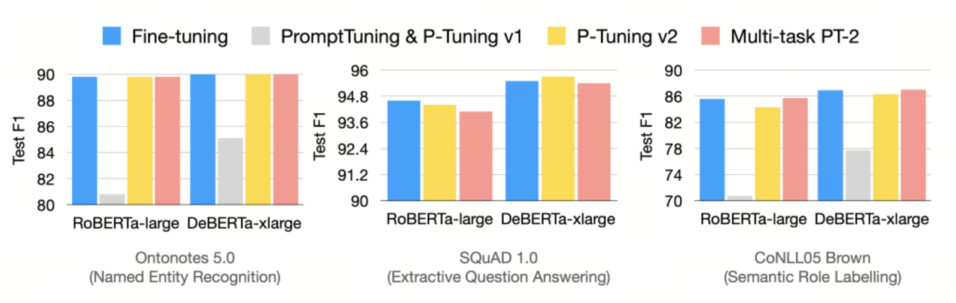

### 5.3.5 **超越高效微调和上下文学习**

目前，**高效微调**（prompt tuning 等）和**上下文学习**（few-shot in-context learning 等）在实际应用中各有优势，也各自存在局限。一个值得思考的问题是：**能否结合二者的优点，以进一步增强预训练语言模型的通用能力并让使用更加便捷？**

有研究倾向于通过**扩大微调规模（Scaling up finetuning）**来实现这一目标。更大规模的模型在参数高效微调、上下文学习与多任务处理方面，或能带来更强的综合能力，为构建更通用、更稳健的语言理解与生成系统提供可能性。

## 5.4 扩大微调规模

在微调这一关键环节中，扩大微调规模是一条极具潜力的路径。传统微调方式虽能一定程度上使模型专注于特定任务，但其局限性也日益凸显：一方面，我们不得不为每个任务单独微调一个模型，这不仅耗费大量资源，还导致微调后的模型泛化能力受限；另一方面，未微调的模型在借助适当提示时，于少样本学习场景中反而能展现出更优的性能。这促使我们深入探索如何突破传统微调的瓶颈，通过扩大微调规模，实现参数高效微调，让大语言模型在众多任务上都能游刃有余，同时兼顾泛化性与针对性，为模型的广泛应用开辟更广阔的空间。

### 5.4.1 扩大微调数据集和任务规模

#### 5.4.1.1 微调以提升零样本能力

大模型在特定任务上进行微调时，它的参数调整会使得模型更加专注于这个任务的相关特征或特定的输出方式。这不仅仅局限于增强模型对任务的适应能力，也能够提高模型对其他相关任务的推理能力，甚至在零样本学习任务中，表现出较好的泛化能力。因此，微调能够以zero-shot的方式，提升模型泛化到未见过的任务的能力。

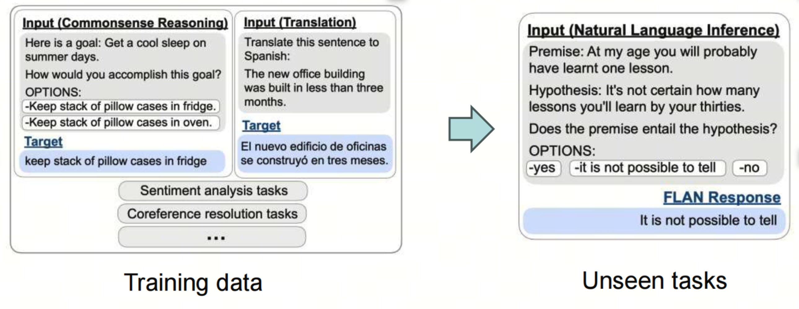

#### 5.4.1.2 在指令数据集上进行微调

**指令数据集（Instruction-based Dataset）微调**，是指使用包含明确指令的任务数据来微调模型，使模型能够更好地理解并执行特定的任务或请求。

指令数据集通常包括“问题—答案”对，问题是特定的任务或请求，答案是预期的正确响应。在这些数据集中，每个任务都被明确标注了模型应该如何响应。通过对这些数据进行微调，模型能够学会更好地理解和响应用户的指令，而不仅仅是对单一的输入进行预测。

具体来说，指令数据集上进行微调的主要目标是让模型更加**理解**“用户意图”，并在给定明确指令的情况下产生相应的输出。指令数据集的内容可能包括：

* 各种问答形式的指令
* 任务描述和目标
* 需要模型生成的输出格式（如文本、表格、代码等）

指令数据集微调能够让模型更好地理解和响应指令，主要基于以下几个方面：

**1. 明确的任务指令引导**

在指令数据集上进行微调时，每个样本都明确标注了任务的目标和预期响应，这使得模型能够学习到指令与任务之间的关系。例如，指令“总结下面的文章”明确表明了模型应该如何操作：提取文章的关键信息并生成简洁的摘要。模型通过指令学习到了任务的上下文和任务完成的具体方式。

**2. 任务与响应格式的统一性**

指令数据集中的样本通常包括指令和任务的特定输出格式。这种统一的格式帮助模型理解任务如何进行响应，从而在面对新的指令时能够自动匹配任务和响应的格式。例如，给定“翻译”指令时，模型已经知道如何将句子从一种语言转换成另一种语言。指令数据集微调使得模型能够不断通过多种任务模式（如“翻译”、“问答”、“分类”等）增强对各类指令的理解与生成能力。

**3. 多任务学习的提升**

指令数据集通常覆盖了多种类型的任务（如文本生成、问答、情感分析、摘要、翻译等），这使得模型能够在学习一个任务时同时积累其他任务的经验。这种多任务学习有助于提升模型的任务泛化能力，因为它帮助模型在训练过程中学会如何处理多种不同的指令和任务。训练模型理解“指令-任务”的模式，有助于它在未见过的任务上也能够快速适应并生成合理的回应。

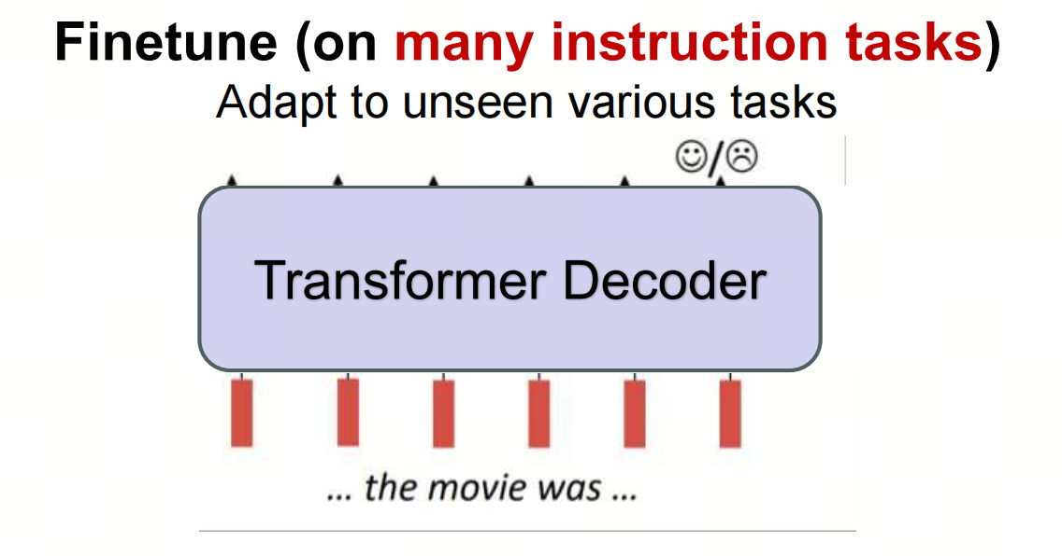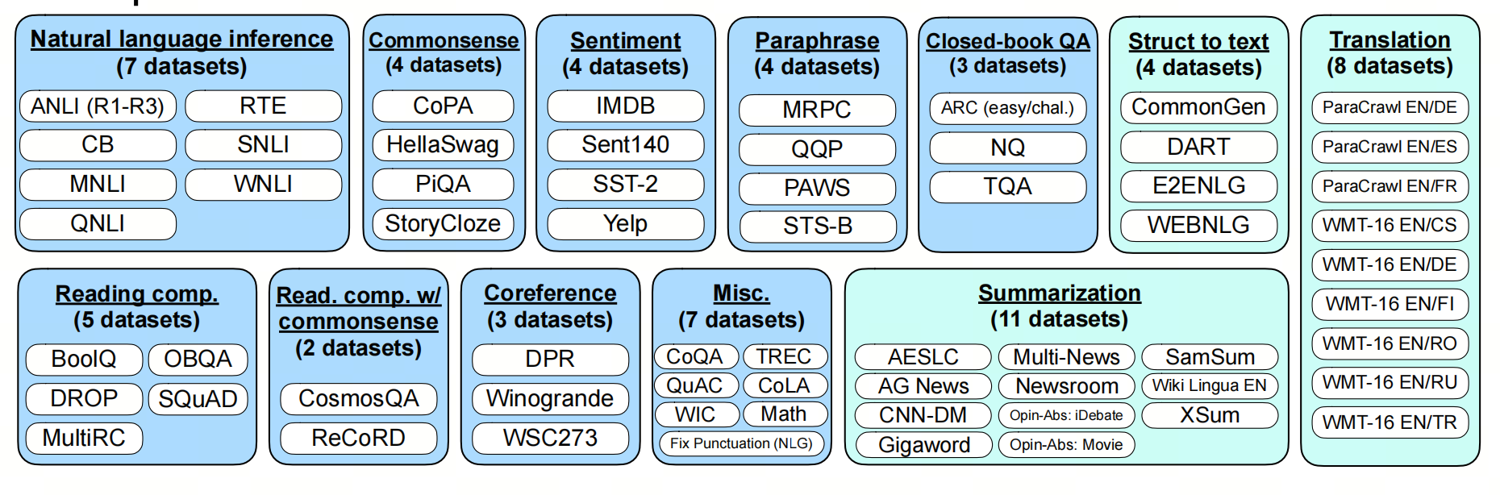

#### 5.4.1.3 在多任务提示指令数据集上进行微调

**多任务提示指令数据集微调**（Multi-task Prompt-based Instruction Fine-Tuning）是一种通过多任务学习（Multi-task Learning，MTL）和多样化的提示设计来微调预训练语言模型的方法。其核心思想是在单一的微调过程中让模型学习如何处理多个任务和任务类型，而不仅仅是专注于某一任务。这种方法通过显式地使用不同的任务提示（Prompt）和指令（Instruction），帮助模型增强在多样化任务中的泛化能力。

在这种微调过程中，模型不仅仅学习如何回答一个特定任务的问题，而是学习如何理解并执行多个不同类型的任务，且每个任务都有其独特的提示和要求。通过这样的方法，模型能够理解任务之间的共性和差异，从而提高其零样本学习能力和任务泛化能力。

例如：多个提示/指令，使用众包（crowdsourcing）为171个数据集创建了1939个不同的提示模板

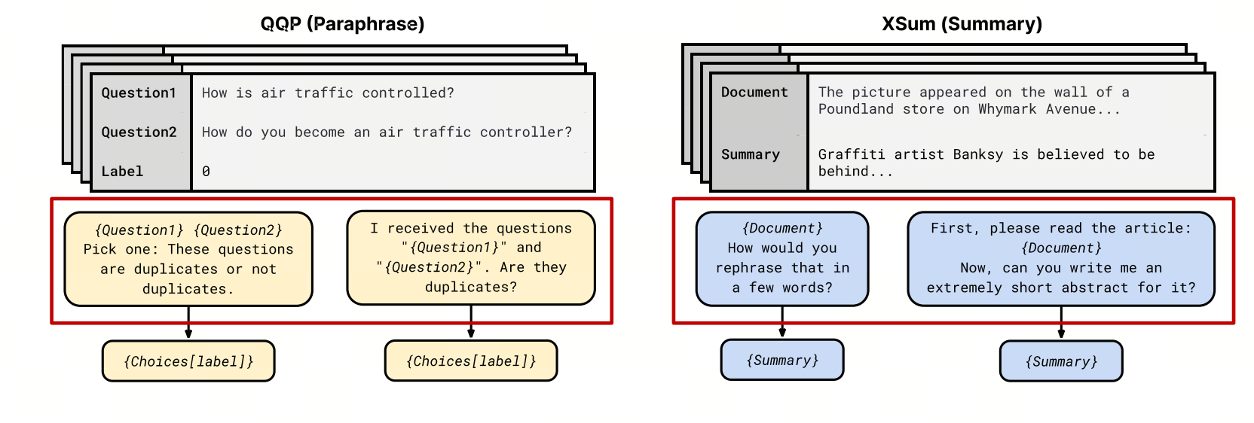

Sanh et al., Multitask Prompted Training Enables Zero-Shot Task Generalization (2021)

* **多任务提示训练实现了零样本任务泛化**
  + **QQP数据集示例**（识别Quora中的同义问题）：

1. Can an answer to "Why are African-Americans so beautiful?" also be used to answer "Why are hispanics so beautiful?"?
2. I received the questions "Why are African-Americans so beautiful?" and "Why are hispanics so beautiful?". Are they duplicates?
3. Why are African-Americans so beautiful? Why are hispanics so beautiful? Pick one: These questions are "duplicates" or "not duplicates".
4. I'm an administrator on the website Quora. There are two posts, one that asks "Why are African-Americans so beautiful?" and another that asks "Why are hispanics so beautiful?". I can merge questions if they are asking the same thing. Can I merge these two questions?
5. Are the questions "Why are African-Americans so beautiful?" and "Why are hispanics so beautiful?" asking the same thing?

* 使用链式思维（chain-of-thought）数据进行微调是保持和提高推理能力所必需的。

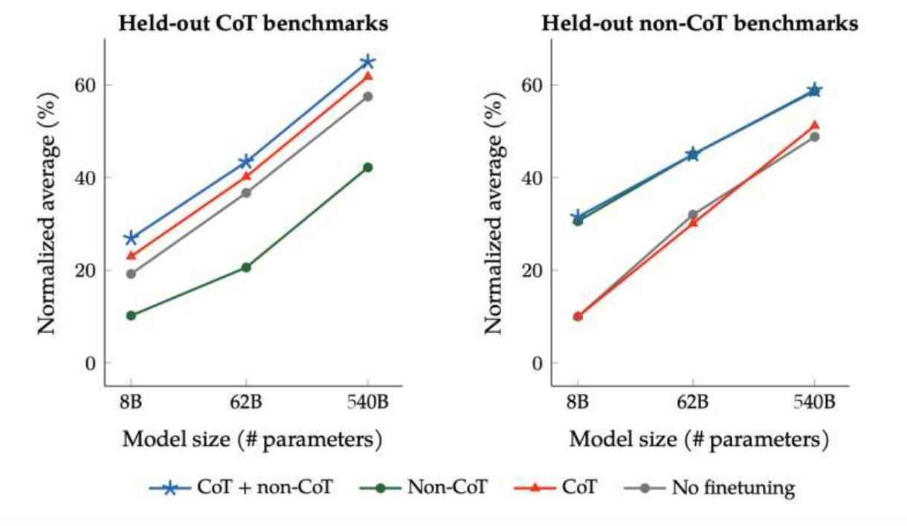

#### 5.4.1.4 在更多数据集上微调

另一种扩大微调规模的方案是在更多数据集上微调。在此过程中，模型的训练数据不仅包括来自单一任务领域（如情感分析、文本分类等）的数据，还包括跨多个任务领域（如问答、机器翻译、对话生成、摘要等）的数据。通过在这些多样化的数据集上微调，模型能够增强其在未见过的任务上的适应能力，

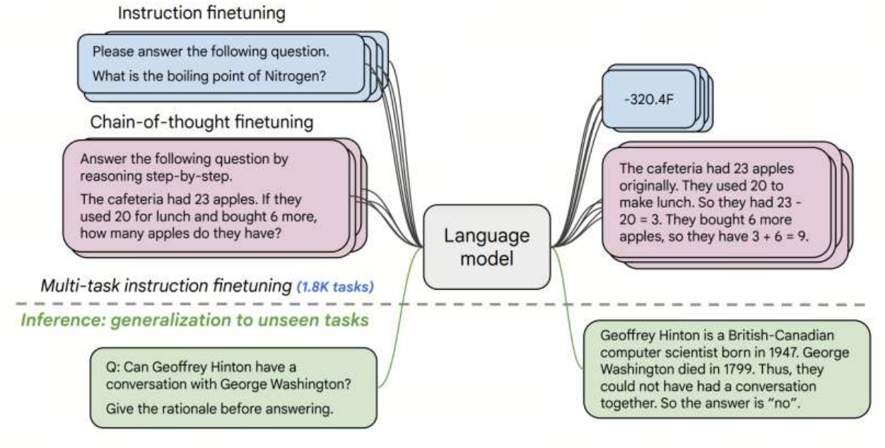

#### 5.4.1.5 扩展微调规模

总的来说，扩展微调规模能够进一步提升模型的**任务泛化能力**和**零样本学习能力。**扩展微调规模可以通过：扩展数据类型，扩展数据规模，增加提示多样性，使用多任务提示指令数据集，提高指令多样性等方案。**更多且多样化的数据可以提升微调性能。**

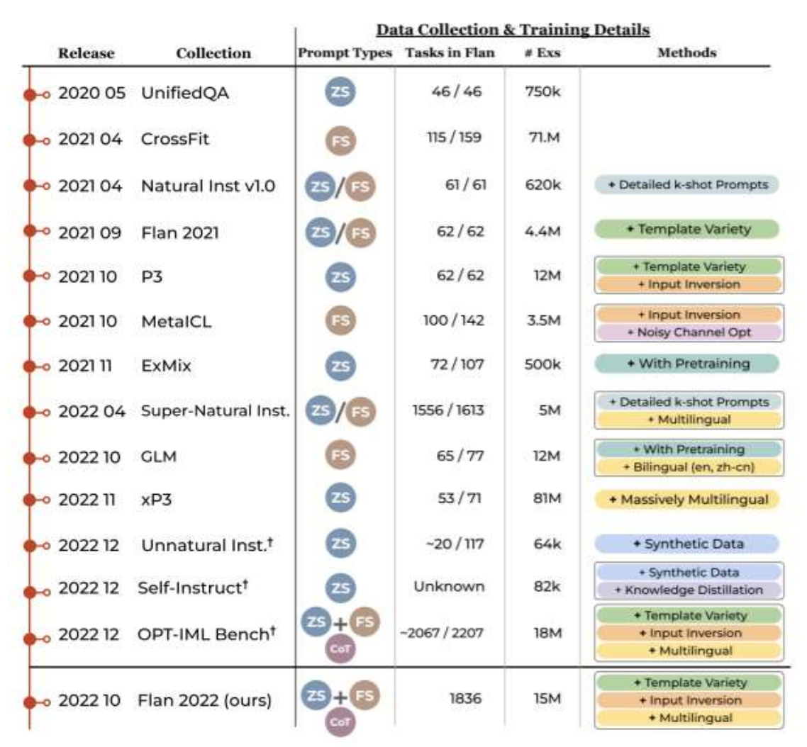

### 5.4.2 微调的Scaling性质

#### 5.4.2.1 指令微调解锁零样本泛化能力

**微调的Scaling性质**（Scaling Properties of Fine-Tuning）是指随着微调规模的增加，尤其是训练数据集的扩展和任务多样性的增加，模型在泛化能力和零样本能力方面呈现的提升效应。在大规模预训练模型中，**微调**通常表现出以下几种扩展性质：

**数据规模的影响**：

* 随着微调数据规模的增大，模型的表现通常会得到显著提升。大量的数据有助于模型更全面地学习任务的特征，从而在面对未见过的任务时具备更好的推理能力。
* 数据多样性不仅指数据量的增加，还包括数据种类和任务类型的多样化。通过引入不同任务和数据类型（如文本、图像、音频、表格等），模型能够更加灵活地处理各种输入，并能适应更加复杂的推理任务。

**任务多样性的影响**：

* 在更多样的任务上进行微调，模型能够学习到跨任务的共性（例如，推理、生成、分类等任务的共同规律）和差异，从而提升其多任务学习能力和跨任务的泛化能力。
* 当任务足够多样化时，模型不仅能够处理已经见过的任务，还能在没有显式训练的情况下对新任务做出合理的推理和响应，这种能力被称为**零样本学习（Zero-shot Learning）**。

**指令和提示的多样性**：

* 微调的Scaling性质还包括指令（Prompt）和提示模板的多样性。不同的提示结构和任务指令有助于模型理解如何在各种任务和数据类型中提供正确的输出。通过扩展提示的多样性，模型能够更好地适应不同任务，即使在未见过的任务上也能够依据已有知识和任务描述做出合理推理。
* **零样本泛化能力**与提示的设计密切相关。丰富的指令能够为模型提供足够的信息，让其能够推断如何执行未见过的任务。

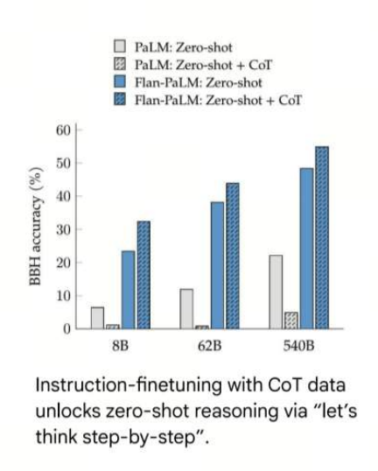

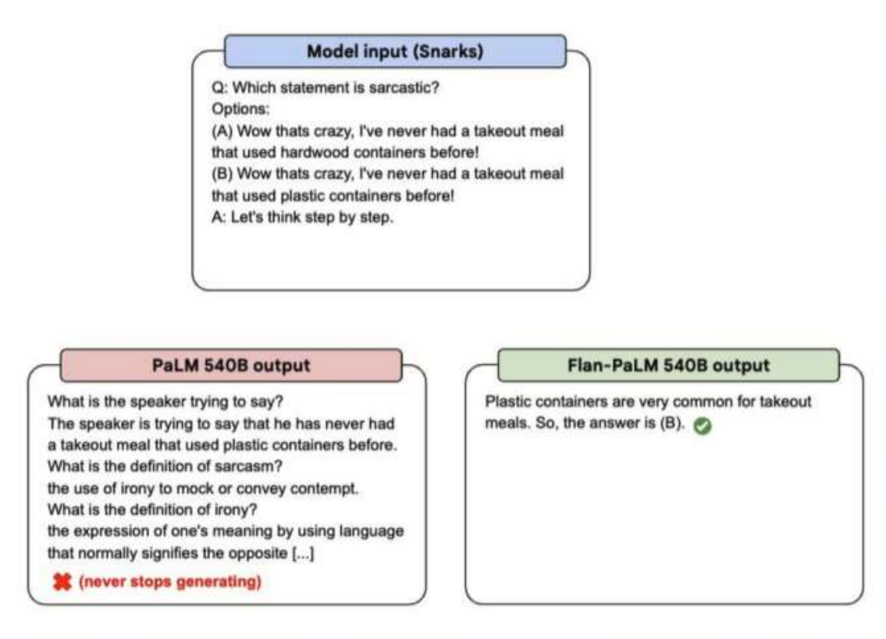

#### 5.4.2.2 Scaling Property in Instruction Finetuning

模型性能呈现出与模型大小和微调任务数量相关的Scaling趋势。

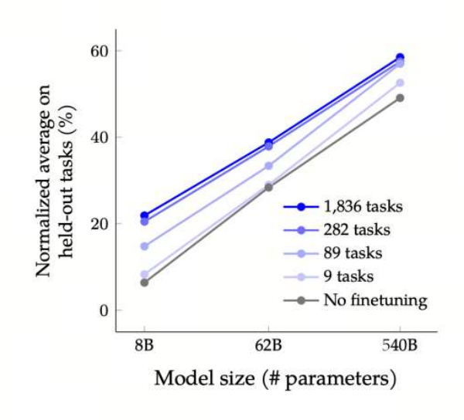

### 5.4.3 用户友好的模型

指令微调不仅能够解锁零样本推理能力，还为构建更易用的模型铺平了道路。通过指令微调，大型语言模型（LLMs）变得更加能够理解和遵循人类的自然语言指令，从而显著提升了模型的用户友好性。回想我们在Pre-training阶段得到的模型：在预训练阶段，模型主要通过大量的无标注文本数据进行训练，从而学习到语言的基本规律和常见知识。比如，当我们向一个6岁的孩子解释“月球登月”时，预训练模型可能会生成类似于：“月球是一个很远的地方，人类曾经登上过它。”这样的回答。虽然这个回答包含了基本的事实，但它并不一定适合一个6岁的孩子的认知水平，缺乏清晰的表达和简单的语言。

然而，在没有提示工程的帮助下，像GPT-3这样的预训练模型可能会输出一些与问题相关但不完全符合人类期待的“相似”句子。这里的关键问题在于：模型可能知道“月球”或“登月”是怎么回事，但它并没有被精确地指导如何将这些信息以合适的方式表达。

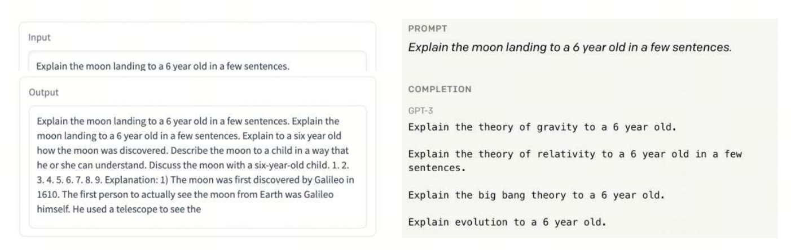

* **迈向用户友好的模型**

为了让模型能够更好地为用户提供准确、简洁且符合预期的回答，必须引入一种机制，使得模型能够有效地遵循人类的指令并响应提示。这正是指令微调所提供的核心优势。通过指令微调，模型不仅学到了如何处理标准的语言任务，还能够理解更具体的任务要求，并以更自然、清晰的方式生成回应。

遵循人类指令：指令微调使得语言模型能够根据人类提供的明确指令生成更加精确的答案。例如，模型可以被训练为“简洁地解释月球登月”或者“以儿童的理解解释月球登月”。这种微调使得模型在接收到类似的任务时，可以快速适应并给出符合期望的答案。

响应提示：与传统的文本生成不同，指令微调使得模型能够通过多轮的交互提示，逐步调节其回答的方向，直到满足用户的具体需求。这样的机制使得模型的输出更加符合人类价值观和使用情境，从而提高了其用户友好度。

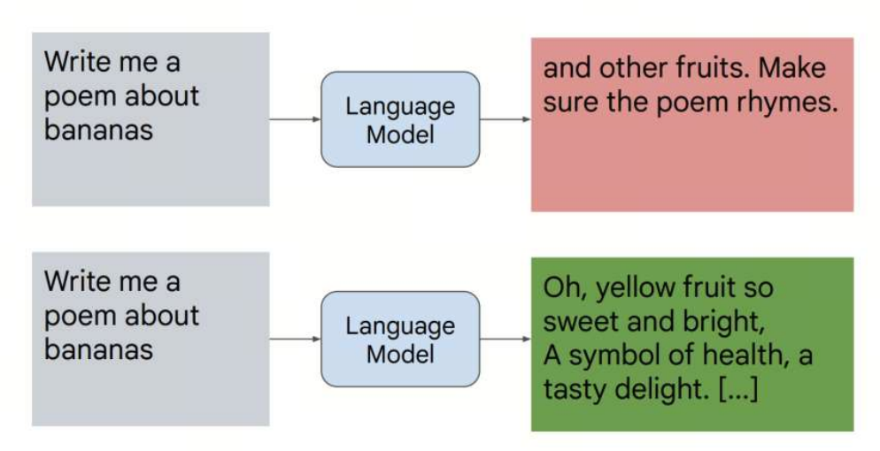

#### 来自指令微调的启发

指令微调的最大启示之一是：语言模型不仅能够响应任务指令，还能够在更广泛的情境下与人类价值观对齐。通过精心设计的任务指令和反馈机制，模型不仅提高了其推理和应答的准确性，还变得更加灵活，能够适应用户的个性化需求。

**指令使得语言模型能够响应人类指令**：指令微调的一个重要成果是，模型能够更加精准地响应不同类型的指令，而不仅仅是执行预设的任务。这使得用户能够更清晰地表达自己的需求，并得到与其指令高度一致的回答。

**更复杂的指令数据与响应的构建**：为了使模型更好地与人类价值观对齐，我们可以构建更加复杂的指令数据集，涵盖各种人类需求。例如，可以设计指令来引导模型在不同情境下做出符合道德伦理的判断，或者在情感上更加贴合用户的语境。这种构建方式不仅提升了模型的智能化水平，还增强了其在与人类互动时的适应性和可信度。

指令微调的应用也促进了从传统的GPT到**ChatGPT**的飞跃。在GPT-3这样的传统语言模型中，尽管它具有强大的语言生成能力，但往往缺乏根据用户指令进行精确响应的能力。而ChatGPT则在此基础上，通过指令微调，在与用户互动时能够实现更高效的任务执行和更灵活的交流。

**多任务指令微调**进一步提升了模型的跨任务能力。通过在多种任务上进行指令微调，模型能够在面对未见过的任务时，通过理解任务的指令而执行任务，从而显著提升了其**零样本学习能力**。例如，在面对一个全新的问题或情境时，模型能够根据预先训练的多任务指令模板快速推理并生成合适的答案，即使它从未见过与该问题相关的数据。

## 5.5 总结

随着大规模预训练语言模型（LLM）在各类任务中的广泛应用，微调（Fine-Tuning）作为提升模型性能的重要技术，已经逐渐发展为一个非常重要的研究领域。尤其是随着模型规模的不断扩大，传统的微调方法面临着一些挑战，如何通过创新的微调方法提升模型的泛化能力，减少计算资源消耗，成为了当前的研究热点。

我们在这一章详细探讨了几种高效参数微调方法和提升微调效果的关键技术，尤其是指令微调，这一方法通过引入任务特定的指令数据集，能够显著提升语言模型在多任务学习中的能力。首先，指令微调通过让模型学习如何理解和响应不同类型的任务指令，极大地改善了模型的灵活性和多任务适应能力。传统的微调方法往往局限于任务特定数据集的优化，且容易出现过拟合问题，限制了模型的泛化能力。而指令微调则通过引导模型基于简洁的任务描述生成回答，增强了模型在未见任务上的推理能力，从而实现了零样本推理（Zero-Shot Reasoning）。

进一步地，扩展微调规模被提出作为提升微调性能的另一种有效方法。扩展微调规模不仅指增加数据量，还强调数据类型、任务多样性以及提示模板的丰富性。通过增加更多样化的训练数据和任务，模型能够在更广泛的场景中进行推理，从而提高其跨任务的表现。特别是通过多任务提示微调，语言模型在面对不同类型任务时，能够迅速适应并生成合理的响应。这种方法不仅提升了模型的零样本能力，还显著提高了模型在实际应用中的可靠性和灵活性。

值得注意的是，多任务微调和指令微调的结合，为模型提供了强大的任务适应性。随着数据量的增加，模型能够在训练过程中通过共享任务之间的知识进行优化，从而减少了对任务特定训练数据的依赖。特别是在处理复杂任务时，模型不仅能够根据多种任务的指令快速做出反应，还能通过理解任务的本质进行多角度推理，进而提高最终任务执行的质量。

现代语言模型的微调方法正朝着更加灵活、高效和智能的方向发展。通过扩展微调规模，增加数据类型、任务多样性和提示模板的多样性，指令微调为语言模型提供了更多样的任务训练方式，从而显著提升了模型的泛化能力和在未见任务上的表现。随着这些技术的不断优化和应用，我们可以期待大模型在更多实际应用场景中的表现更加出色，尤

## 附录：

有一些视频资料，可以作为背景：

<https://www.bilibili.com/video/BV1yT42167AU>

以及有一些论文：

<https://arxiv.org/abs/2103.10385>

<https://arxiv.org/abs/2110.07602>

<https://arxiv.org/pdf/2308.14508>

<https://arxiv.org/pdf/2401.18058>

<https://medium.com/@ChatGLM/glm-long-scaling-pre-trained-model-contexts-to-millions-caa3c48dea85>

相关内容：

1. 预训练阶段只是进行了记忆，无法让回答更好遵循不同 泛化任务和自动停止回复

2. 高效参数微调：bitfit、adapter、lora、p-tuning

3. 长上下文：10TB预训练+10B持续预训练+混合数据的SFT+混合数据的RLHF+评估

训练方法与llama3一致

和短文本的SFT的区别：为了避免bubble time，将不同长度的文本拼接在一起；进行排序sorted batching；使用packing的attention

1. SFT和最近新出的RFT，感觉哪种方式更有效

2. SFT中数据比例

3. 找到神经网络中涉及到相关任务的层进行微调，还是具体的神经元

测评指标的区分度、客观性、和实际场景的匹配度